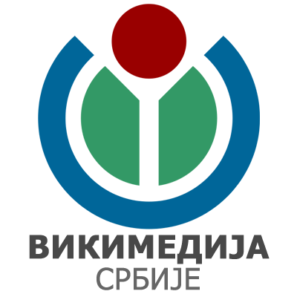
Promocija prvog slobodnog onlajn arapsko-srpskog rečnika
19. jun 2014.
Dom omladine Beograda - Klub

Vikimedija Srbije u saradnji sa studentima Filološkog fakulteta, od 2013. godine uspešno razvija prvi slobodni onlajn arapsko-srpski rečnik. Ciljevi projekta pod nazivom „1001 arapska reč“ jesu razvijanje rečnika koji svako može da koristi u svom učenju i informisanju, povećanje brojnosti i kvaliteta fonda arapskih reči na Vikirečniku na srpskom jeziku i jačanje i proširenje zajednice zainteresovane za arapski jezik. Ovim projektom studentima je omogućeno interaktivno učenje arapskog jezika kroz razvijanje onlajn rečnika na Vikirečniku.

Ove godine „1001 arapska reč“ je uspešno završen ali se zbog velikog interesovanja rad na istom planira i ubuduće. Povodom ovoga organizuje se promocija rečnika koja će se održati 19. juna u Klubu u Domu omladine Beograda od 18 časova.

“Rečnici su neophodna sredstva kako za učenje tako i za obnavljanje naučenog. Prednost Vikirečnika je u tome što se isto kao i jezik stalno može menjati, dopunjavati i tako povećavati kvalitet i kvantitet fonda reči. Vikimedija Srbije ima veoma pozitivna iskustva u radu sa obrazovnim institucijama, kako sa studentima tako i sa profesorima. Planiramo da nastavimo rad na rečniku ali i da proširimo saradnju na druge katedre.” - poručuju iz kancelarije Vikimedije Srbije.

Vikimedija Srbije Vas poziva da svojim prisustvom doprinesete ovom događaju i pomognete ostvarenju zajedničkih ciljeva.
Vikimedija Srbije: rs.wikimedia.org
Kontakt osoba: Ivana Madžarević
E-mail: info@vikimedija.org
Više o projektu na: http://sr.wiktionary.org/sr/1001ar

